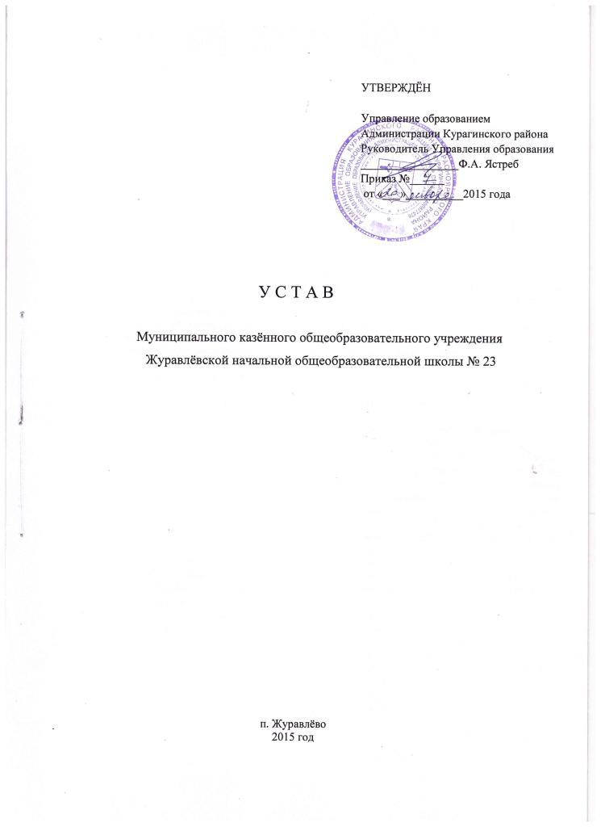

ГЛАВА 1. ОБЩИЕ ПОЛОЖЕНИЯ

1.1. Муниципальное казённое общеобразовательное учреждение Журавлёвская начальная общеобразовательная школа № 23 (далее - Школа) создано на основании Постановления администрации Курагинского района от "17" июля 2014 года №865-п.
Полное наименование Школы – Муниципальное казённое общеобразовательное учреждение Журавлёвская начальная общеобразовательная школа № 23.
Сокращенное наименование Школы: МКОУ Журавлёвская НОШ № 23.
Организационно-правовая форма: учреждение.
Тип учреждения: казённое.
Тип образовательной организации: общеобразовательная организация.
1.2. Школа является некоммерческой организацией и не ставит извлечение прибыли основной целью своей деятельности.
1.3. Учредителем Школы и собственником ее имущества является муниципальное образование – Курагинский район.
Функции и полномочия учредителя Школы от имени Курагинского района исполняет Управление образованием администрации Курагинского района (далее - Учредитель).
Функции и полномочия собственника имущества Школы от имени Курагинского района исполняет Управление экономики и имущественных отношений администрации Курагинского района (далее - Собственник).
1.4. Юридический адрес и место нахождения Школы: 662942, Россия, Красноярский край, Курагинский район, п.Журавлёво, ул.Лесная, дом 8.
Образовательная деятельность осуществляется по следующему адресу: 662942, Россия, Красноярский край, Курагинский район, п.Журавлёво, ул.Лесная, дом 8.
1.5. Школа филиалов и представительств не имеет.

ГЛАВА 2. ДЕЯТЕЛЬНОСТЬ ШКОЛЫ

2.1. Предметом деятельности Школы является реализация конституционного права граждан Российской Федерации на получение общедоступного и бесплатного общего образования в интересах человека, семьи, общества и государства; обеспечение охраны и укрепления здоровья и создание благоприятных условий для разностороннего развития личности, в том числе возможности удовлетворения потребности учащихся в самообразовании и получении дополнительного образования; обеспечение отдыха граждан, создание условий для культурной, спортивной, и иной деятельности населения.
2.2. Целями деятельности Школы является осуществление образовательной деятельности по образовательным программам дошкольного и начального общего образования различных видов, уровней и направлений в соответствии с пунктами 2.3, 2.4 настоящего устава, осуществление деятельности в сфере культуры, физической культуры и спорта, охраны и укрепления здоровья, отдыха и оздоровления. Программа дошкольного общего образования направлена на формирование общей культуры, развитие физических, интеллектуальных, нравственных, эстетических и личностных качеств, формирование предпосылок учебной деятельности, сохранение и укрепление здоровья детей дошкольного возраста. Программа начального общего образования направлена на формирование личности обучающегося, развитие его индивидуальных способностей, положительной мотивации и умений учебной деятельности (овладение чтением, письмом, счётом, основными навыками учебной деятельности, элементами теоретического мышления, простейшими навыками самоконтроля, культурой поведения и речи, основами личной гигиены и здорового образа жизни).
2.3. Основными видами деятельности Школы является реализация:
- Основных общеобразовательных программ дошкольного образования;
- Адаптированных образовательных программ для обучающихся с ограниченными возможностями здоровья;
- Адаптированных общеобразовательных программ индивидуального обучения больных и детей-инвалидов на дому;
- Основных общеобразовательных программ начального общего образования;
- Программ дополнительного образования.
К основным видам деятельности Школы также относится:
- Педагогическое сопровождение развития одаренных детей;
- Организация мероприятий по обеспечению прав на отдых и оздоровление детей.
- Организация горячего питания учащихся и воспитанников;
- Обеспечение библиотечного фонда учебниками в образовательном учреждении;
- Обеспечение психолого-педагогической, медицинской и социальной помощи обучающимся, испытывающим трудности в освоении основных общеобразовательных программ, своем развитии и социальной адаптации;
- Присмотр и уход за обучающимися и воспитанниками.
2.4. Школа вправе осуществлять, в том числе и за счет средств физических и юридических лиц, следующие виды деятельности, не являющиеся основными:
- услуги в сфере культуры, физической культуры и спорта, общественного питания, отдыха и оздоровления, консультационные услуги, копирование документов.
2.5. Деятельность Школы регламентируется нормативными правовыми актами, настоящим
Уставом и принимаемыми в соответствии с ним иными локальными нормативными актами.
Локальные нормативные акты касающиеся:
- образовательной деятельности и организации образовательного процесса рассматриваются и принимаются педагогическим советом и утверждаются приказом Директора;
- оплаты труда, правил внутреннего трудового распорядка, коллективный договор рассматриваются и принимаются Общим собранием трудового коллектива Школы и утверждаются приказом Директора;
- должностных инструкций, инструкций по охране труда, графиков работы обслуживающего персонала, графика отпусков работников Школы, расторжения трудового договора согласовываются с председателем первичной профсоюзной организации Школы и утверждаются приказом Директора;
- других основных видов деятельности Школы утверждаются приказом Директора.
2.6. Особенностями образовательной деятельности Школы являются:
- организация индивидуального обучения на дому больных и детей-инвалидов;
- организация психолого-педагогического сопровождения обучающихся;
- организация инклюзивного обучения.

ГЛАВА 3. УПРАВЛЕНИЕ ШКОЛОЙ

3.1. Единоличным исполнительным органом Школы является директор, к компетенции которого относится осуществление текущего руководства ее деятельностью, в том числе:
- организация осуществления в соответствии с требованиями нормативных правовых актов образовательной и иной деятельности Школы;
- организация обеспечения прав участников образовательного процесса в Школе;
- организация разработки и принятие локальных нормативных актов, индивидуальных распорядительных актов;
- организация и контроль работы административно-управленческого аппарата;
- установление штатного расписания; прием на работу работников, заключение и расторжение с ними трудовых договоров, распределение должностных обязанностей, - создание условий и организация дополнительного профессионального образования работников;
Директор принимает решения самостоятельно, если иное не установлено настоящей главой, и выступает от имени Школы без доверенности.
Директор назначается и освобождается от должности Приказом руководителя образованием администрации Курагинского района.
3.2. Органами коллегиального управления Школы являются:
- Общее собрание работников Школы;
- Педагогический совет;
- Родительский совет;
- Профсоюзный комитет Школы.
3.3. Общее собрание работников Школы является постоянно действующим высшим органом коллегиального управления.
В Общем собрании работников участвуют все работники, работающие в Школе на основании трудовых договоров.
Общее собрание работников действует бессрочно. Собрание созывается по мере надобности, но не реже одного раза в год. Общее собрание может собираться по инициативе директора Школы, либо по инициативе педагогического совета, иных органов, по инициативе не менее четверти членов Общего собрания.
Собрание избирает председателя, который выполняет функции по организации работы собрания, и ведет заседания, секретаря, который выполняет функции по фиксации решений собрания. Заседание собрания правомочно, если на нем присутствует более половины работников Школы, для которых Школа является основным местом работы.
К компетенции Общего собрания работников Школы относится:
- определять основные направления деятельности Школы, перспективы ее развития,
- давать рекомендации по вопросам изменения Устава учреждения, ликвидации и реорганизации учреждения,
- принимать коллективный договор, правила внутреннего трудового распорядка Школы,
давать свои рекомендации по плану финансово-хозяйственной деятельности Школы, заслушивать отчет Директора Школы о его исполнении,
- определять критерии и показатели эффективности деятельности работников, входящих в положение об оплате труда и стимулировании работников,
- избирать представителей работников в комиссию по трудовым спорам Школы,
- обсуждать вопросы состояния трудовой дисциплины в Школе, давать рекомендации по ее укреплению,
- содействовать созданию оптимальных условий для организации труда и профессионального совершенствования работников,
- поддерживать общественные инициативы по развитию деятельности Школы.
Решения Общего собрания трудового коллектива Школы принимаются простым большинством голосов присутствующих на собрании работников. Процедура голосования определяется Общим собранием трудового коллектива Школы.
3.4. Педагогический совет Школы является постоянно действующим органом коллегиального
управления, осуществляющим общее руководство образовательным процессом.
В педагогический совет входят все педагогические работники, работающие в Школе на основании трудового договора.
Заседания педагогического совета проводятся в соответствии с планом работы Школы, но не реже пяти раз в течение учебного года. Совет может собираться вне плана по инициативе Директора.
Председателем педагогического совета является директор Школы. Директор своим приказом назначает на учебный год секретаря педагогического совета. Заседания педагогического совета протоколируются. Протоколы подписываются председателем педагогического совета и секретарём. Заседание совета правомочно, если на нём присутствует более половины членов совета.
К компетенции педагогического совета Школы относится:
- определение основных направлений развития Школы, повышения качества и эффективности образовательного процесса;
- совершенствование организации образовательного процесса Школы;
- разработка и утверждение образовательных программ Школы;
- принятие решений о создании спецкурсов, факультативов, кружков и др.;
- определение сменности занятий по классам, комплектации классов;
- определение учебников и учебных пособий для использования в образовательном процессе;
- принятие решений о требованиях к одежде обучающихся;
- принятие решений о переводе из класса в класс, о награждении обучающихся;
-внедрение в практику работы Школы достижений педагогической науки и передового педагогического опыта;
- осуществление взаимодействия с родителями (законными представителями) обучающихся по вопросам организации образовательного процесса;
- поддержка общественных инициатив по совершенствованию обучения и воспитания учащихся.).
Решения совета принимаются открытым голосованием простым большинством голосов, присутствующих на заседании. В случае равенства голосов решающим является голос председателя.
3.5. Родительский совет школы является постоянно действующим общественным органом коллегиального управления.
В состав родительского совета школы входят представители родителей из каждого класса, выбранные на классных родительских собраниях.
Родительский совет избирает из своего состава председателя, который руководит работой Родительского совета, проводит его заседания, подписывает решения, выбирает секретаря. Родительский совет собирается по мере необходимости, но не менее трёх раз в год, а также по инициативе Председателя, по требованию директора Школы.
Компетенции Родительского совета:
-рассматривает жалобы и заявления обучающихся, родителей (законных представителей) на действия (бездействие) педагогических работников Школы, если это необходимо;
- осуществляет контроль за созданием необходимых условий для охраны и укрепления здоровья, организацией питания и выполнением санитарно-гигиенических требований в учебном заведении;
-устанавливает требования к одежде обучающихся совместно с педагогическим советом;
-оказывает помощь в проведении общешкольных мероприятий;
-содействует привлечению внебюджетных средств для обеспечения деятельности и развития Школы.
Совет действует бессрочно. Включение и исключение членов Совета определяется Положением о Родительском совете. Решения Родительского совета принимаются открытым голосованием простым большинством голосов, присутствующих на заседании.
3.6. Профсоюзный комитет Школы является постоянно действующим органом коллегиального управления.
Профсоюзный комитет Школы избирается на отчётно-выборном профсоюзном собрании из числа членов профсоюзной организации не менее 3 человек.
Заседания Профкома школы проводятся согласно плана работы профсоюзной организации, а также по мере необходимости по инициативе председателя Профкома Школы или директора Школы. Заседания протоколируются выбранным секретарём.
Компетенции Профсоюзного комитета Школы:
рассматривать и согласовывать должностные инструкций, инструкции по охране труда, графики работы обслуживающего персонала, график отпусков работников Школы, расторжения трудового договора;
- давать рекомендации по вопросам принятия локальных актов, регулирующих трудовые отношения с работниками Школы,
Профсоюзный комитет Школы действует бессрочно.
Решения Профсоюзного комитета Школы принимаются открытым голосованием простым большинством голосов, присутствующих на заседании.

ГЛАВА 4. ЗАКЛЮЧИТЕЛЬНЫЕ ПОЛОЖЕНИЯ

4.1. Изменения в устав Школы вносятся в порядке, установленном управлением образованием администрации Курагинского района.
4.2. Изменения в Устав вступают в силу после их государственной регистрации в порядке, установленном законодательством РФ.
4.3. Источниками формирования имущества Школы являются имущество и денежные средства, переданные учредителем, поступления от приносящей доход деятельности, безвозмездные поступления в денежной и имущественной форме, а также иные источники в соответствии с законодательством Российской Федерации.
4.4. В случае ликвидации Школы имущество, закрепленное за Школой на праве оперативного управления, оставшееся после удовлетворения требований кредиторов, а также имущество, на которое в соответствии с федеральными законами не может быть обращено взыскание по ее обязательствам, передается ликвидационной комиссией собственнику соответствующего имущества.

